**移动互联网技术及应用**

**大作业报告**

|  |  |  |
| --- | --- | --- |
| **姓名** | **班级** | **学号** |
| **刘凯鑫** | **2017211307** | **2017211336** |

**2020.6**

目录

1. 相关技术 3

2. 系统功能需求 3

3. 系统设计与实现 3

4. 系统可能的扩展 3

5. 总结体会 3

# 相关技术

网络请求、Json解析、viewpager2展示、点赞爱心、点赞动画、载入动画、下拉刷新、上滑加载更多、全屏展示。

[JSON](https://baike.baidu.com/item/JSON)([JavaScript](https://baike.baidu.com/item/JavaScript) Object Notation, JS 对象简谱) 是一种轻量级的数据交换格式。它基于 [ECMAScript](https://baike.baidu.com/item/ECMAScript) (欧洲计算机协会制定的js规范)的一个子集，采用完全独立于编程语言的文本格式来存储和表示数据。简洁和清晰的层次结构使得 JSON 成为理想的数据交换语言。 易于人阅读和编写，同时也易于机器解析和生成，并有效地提升网络传输效率。JSON是一个序列化的对象或数组，具有简单的语法格式和清晰的层次结构。

本实验使用Gson解析json数据，很明显，对于传过来的数组类型的json数据，使用GSON是很方便进行解析的，在得到了json数据对应的数组对象之后，我们就可以很简单地进行操作了。

# 系统功能需求

**a.视频信息流列表显示（包含封面图）：**  
将获取到的视频信息中的视频封面首先展示出来，用户第一眼看到的不是视频本身，而是本视频的封面

**b.视频播放：**当点击视频封面时，显示加载动画，并开始载入视频载入视频完成将载入动画隐藏，显示播放视频本身；但是屏幕暂停播放，再次单击视频开始播放

**c.点赞：**双击视频区域弹出点赞爱心图标（为了更好的用户体验，采用四种颜色的爱心随机采用其中一个）。并使用随机函数让爱心的运动轨迹每次都有所不同，显得不那么单调。

# 系统设计与实现

**总体设计：**使用Gson做json解析，ViewPager2实现类似抖音视频流

**系统组成：**Love类、MainActivity类、MyAdapter类、VideoInfo类、ApiService接口以及两个布局activity_main.xml、item.xml

**模块设计：**

MainActivity主类完成基本设置，使用api获取视频数据信息  
Love实现点赞爱心特效  
MyAdapter控制视频加载、视频播放、上滑下拉操作的刷新  
VideoInfo包含视频信息的内容格式

**关键代码解释：**

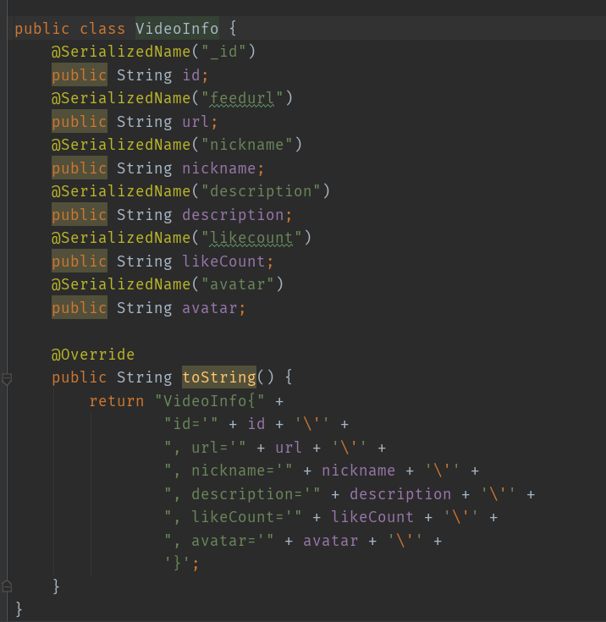

使用@SerializedName()注解，在java类中手工进行指定前端传过来的json 数据的key为我们java类中的字段名。并将各字段合并生成一个字符串

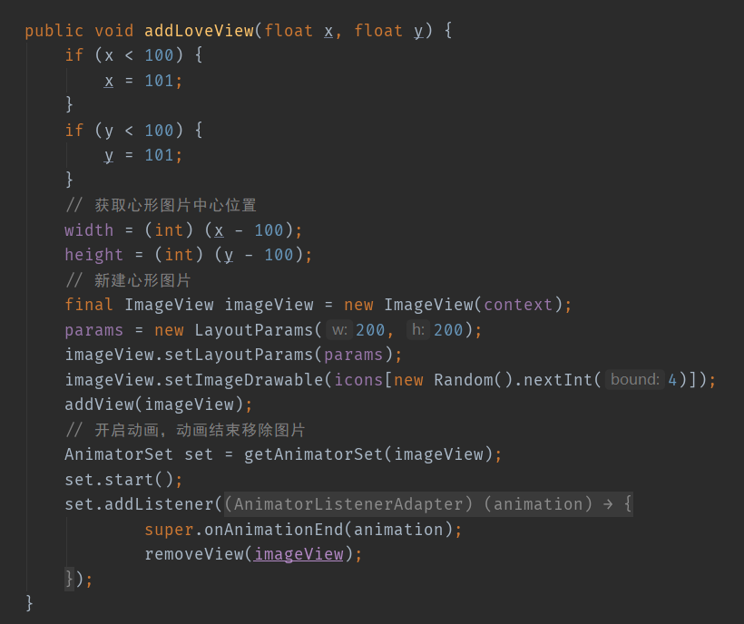

产生爱心，获取点击位置，并根据爱心大小计算出爱心开始出现的位置。计算完成后开启爱心动画

# 系统可能的扩展

系统实现了播放暂停、点赞爱心、上滑刷新等功能。此外相比于抖音app，还可以添加用户登录后使用软件的功能，这样就可以保存用户数据，存储在手机中以便下次打开时恢复；

另外收藏功能也是可以扩展的，例如可以长按视频实现对本视频的收藏。然后增加一个收藏列表，譬如左滑进入收藏视频；同理加入讨厌此类视频之后不再出现的功能，在下次加载视频是对被标记为讨厌的视频进行过滤，不再展示给用户。从而改善用户体验。

# 总结体会

与以往给出基本代码结构，只需要做todo_list不同。大作业完全采用从零开始的模式。主要的代码结构设计由同组的另一名同学-王兴宇来完成。我主要负责用给定的api做数据请求j和对son数据的解析，是相对简单的部分；参照之前第五次作业中对json数据的解析，本次作业我负责的部分并没有遇到什么特别的问题。编码和运行都较为顺利。

虽然有些用法和实现方式遗忘，但由于有第五次作业可以参考，因此还能够完成。反映了对过往知识掌握不牢的情况，应当加强一下编码能力并即使复习已学知识

在点赞爱心中，点击屏幕使用随机生成四个点，然后将四个点平滑连接作为爱心的运动轨迹，并加入逐渐增大、颜色逐渐透明化处理；

透过本次实验，对移动互联网的移动互联网终端（安卓手机）有了较为全面的了解。移动互联网就是移动通信和互联网二者结合起来，成为一体。例如使用api从网络上获取视频信息。通过互联网将移动终端连接在一起，实现诸如通信、视频、信息传播等功能。未来移动互联网技术不断发展，不断改进适应更多的应用场景，将会与人们的日常生活更加紧密的结合在一起。